תּוֹרָה · כִּתָּה א'

חֻמַּשׁ בְּרֵאשִׁית
פְּרָקִים א–יז · בְּרֵאשִׁית, נֹחַ, לֶךְ לְךָ
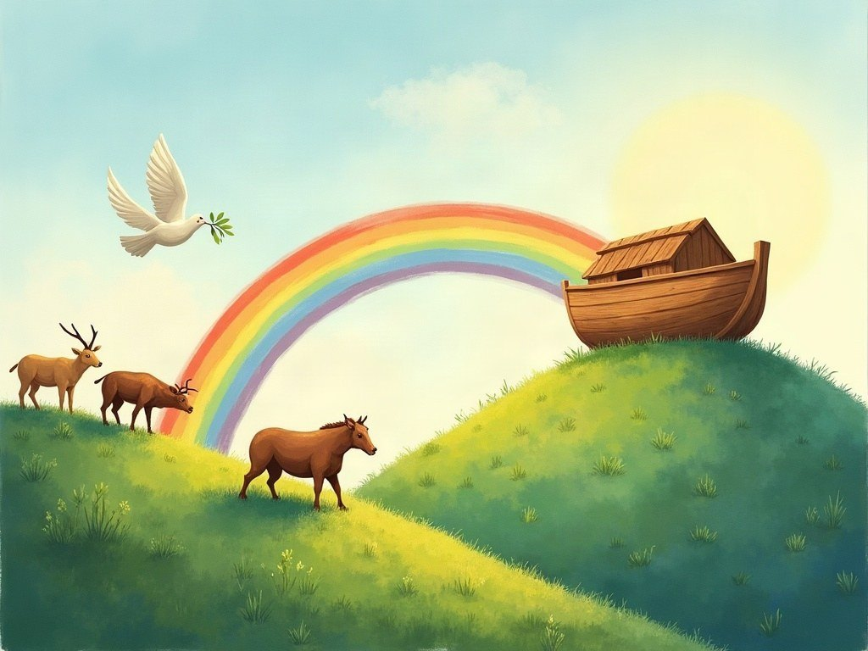

מַחְוָן – חוֹבֶרֶת עֲבוֹדָה · מֻתְאָם

לְפִי תָּכְנִית הַלִּמּוּדִים בַּחִנּוּךְ הַמַּמְלַכְתִּי־דָּתִי

תֹּכֶן הָעִנְיָנִים

1. בְּרִיאַת הָעוֹלָם | עַמּוּד 3
2. יוֹם הַשַּׁבָּת | עַמּוּד 5
3. גַּן עֵדֶן | עַמּוּד 6
4. קַיִן וְהֶבֶל | עַמּוּד 8
5. נֹחַ וְהַתֵּבָה | עַמּוּד 10
6. הַיּוֹנָה וְהַקֶּשֶׁת | עַמּוּד 12
7. מִגְדַּל בָּבֶל | עַמּוּד 13
8. לֶךְ לְךָ – אַבְרָהָם יוֹצֵא לַדֶּרֶךְ | עַמּוּד 14
9. כַּכּוֹכָבִים – בְּרִית בֵּין הַבְּתָרִים וּבְרִית מִילָה | עַמּוּד 16
חֲזָרָה | עַמּוּד 17
דַּף גְּזִירָה | עַמּוּד 18

יְחִידָה 1 · בְּרִיאַת הָעוֹלָם

בְּרֵאשִׁית פֶּרֶק א
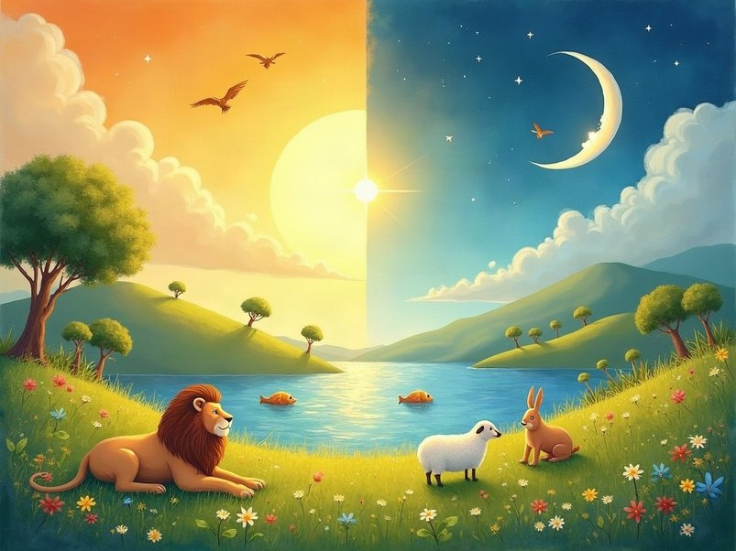

לוֹמְדִים
• ה' בָּרָא אֶת הָעוֹלָם בְּשִׁשָּׁה יָמִים.
• הַכֹּל הָיָה טוֹב מְאֹד.
מִלִּים קָשׁוֹת | בָּרָא – עָשָׂה מִשֶּׁהוּ חָדָשׁ  יַבָּשָׁה – אֲדָמָה שֶׁאֵין עָלֶיהָ מַיִם  רָקִיעַ – הַשָּׁמַיִם

מְשִׂימָה 1 נָכוֹן אוֹ לֹא נָכוֹן?
1. ה' בָּרָא אֶת הָעוֹלָם בְּשִׁשָּׁה יָמִים. ← נָכוֹן
2. בַּיּוֹם הָרִאשׁוֹן נִבְרְאוּ הַדָּגִים. ← לֹא נָכוֹן
3. הָאָדָם נִבְרָא בַּיּוֹם הַשִּׁשִּׁי. ← נָכוֹן

מְשִׂימָה 2 תְּמוּנָה וּמִשְׁפָּט
כִּתְבוּ לְיַד כׇּל מִשְׁפָּט אֶת מִסְפַּר הַתְּמוּנָה הַמַּתְאִימָה.
[ 1 ] ה' בָּרָא אוֹר.
[ 3 ] ה' בָּרָא עֵצִים וּצְמָחִים.
[ 2 ] ה' בָּרָא יָם וִיבֵשָׁה.

יְחִידָה 2 · יוֹם הַשַּׁבָּת

בְּרֵאשִׁית פֶּרֶק ב, פְּסוּקִים א–ג
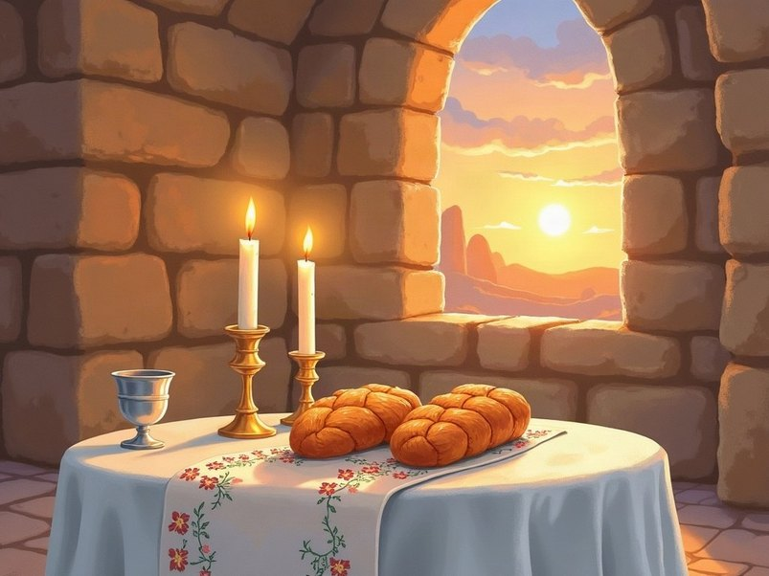

לוֹמְדִים
• בַּיּוֹם הַשְּׁבִיעִי ה' שָׁבַת.
• שַׁבָּת הִיא יוֹם קָדוֹשׁ.
מִלִּים קָשׁוֹת | שָׁבַת – נָח, הִפְסִיק לַעֲבֹד  קִדֵּשׁ – עָשָׂה לְיוֹם מְיֻחָד  מְלָאכָה – עֲבוֹדָה

מְשִׂימָה 1 הַקִּיפוּ אֶת הַתְּשׁוּבָה הַנְּכוֹנָה
1. בְּאֵיזֶה יוֹם שָׁבַת ה'?
✓ בַּיּוֹם הַשְּׁבִיעִי

יְחִידָה 3 · גַּן עֵדֶן

בְּרֵאשִׁית פְּרָקִים ב–ג
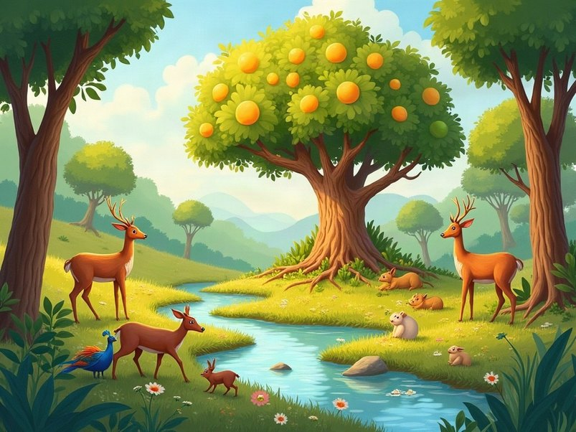

לוֹמְדִים
• ה' שָׂם אֶת הָאָדָם בְּגַן עֵדֶן.
• אָסוּר הָיָה לֶאֱכֹל מֵעֵץ הַדַּעַת.
מִלִּים קָשׁוֹת | נָטַע – שָׁתַל עֵצִים  עֵץ הַדַּעַת – הָעֵץ שֶׁאָסוּר הָיָה לֶאֱכֹל מִמֶּנּוּ  לְעׇבְדָהּ וּלְשׇׁמְרָהּ – לַעֲבֹד בַּגַּן וְלִשְׁמֹר עָלָיו

מְשִׂימָה 1 נָכוֹן אוֹ לֹא נָכוֹן?
1. בְּגַן עֵדֶן הָיוּ עֵצִים רַבִּים. ← נָכוֹן
2. מֻתָּר הָיָה לֶאֱכֹל מִכׇּל הָעֵצִים. ← לֹא נָכוֹן
3. הָאָדָם צָרִיךְ הָיָה לִשְׁמֹר עַל הַגַּן. ← נָכוֹן

מְשִׂימָה 2 תְּמוּנָה וּמִשְׁפָּט
כִּתְבוּ לְיַד כׇּל מִשְׁפָּט אֶת מִסְפַּר הַתְּמוּנָה הַמַּתְאִימָה.
[ 3 ] הָאָדָם יָצָא מִגַּן עֵדֶן.
[ 1 ] בְּגַן עֵדֶן יֵשׁ עֵצִים יָפִים.
[ 2 ] הַנָּחָשׁ שִׁכְנֵעַ לֶאֱכֹל מִן הָעֵץ.

יְחִידָה 4 · קַיִן וְהֶבֶל

בְּרֵאשִׁית פֶּרֶק ד
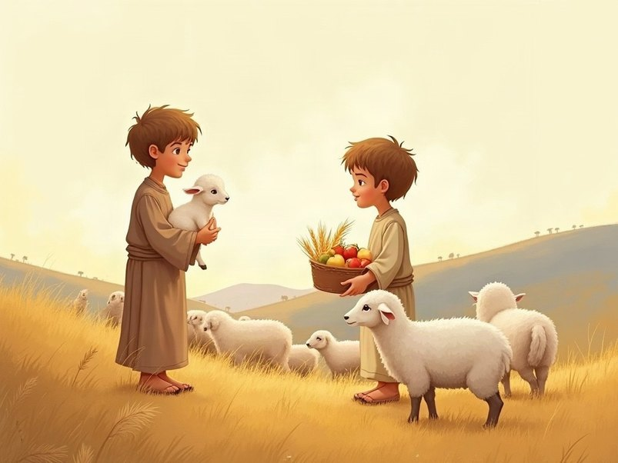

לוֹמְדִים
• קַיִן וְהֶבֶל הָיוּ אַחִים.
• צָרִיךְ לִשְׁמֹר עַל הָאַחִים.
מִלִּים קָשׁוֹת | מִנְחָה – מַתָּנָה לַה'  רוֹעֵה צֹאן – מִי שֶׁשּׁוֹמֵר עַל כְּבָשִׂים  עוֹבֵד אֲדָמָה – חַקְלַאי שֶׁמְּגַדֵּל צְמָחִים

מְשִׂימָה 1 מִי עָשָׂה מָה?
קַיִן ← עוֹבֵד אֲדָמָה
הֶבֶל ← רוֹעֵה צֹאן
ה' ← שָׁאַל: "אֵי הֶבֶל אָחִיךָ?"

מְשִׂימָה 2 גּוֹזְרִים וּמַדְבִּיקִים
גִּזְרוּ אֶת הַכַּרְטִיסִים מִדַּף הַגְּזִירָה וְהַדְבִּיקוּ כׇּל תְּמוּנָה לְיַד הַמִּשְׁפָּט הַמַּתְאִים.
1. הֶבֶל – רוֹעֵה צֹאן. ← רוֹעֵה צֹאן
2. קַיִן – עוֹבֵד אֲדָמָה. ← עוֹבֵד אֲדָמָה
3. שְׁנֵיהֶם הֵבִיאוּ מִנְחָה – מַתָּנָה לַה'. ← מִנְחָה

יְחִידָה 5 · נֹחַ וְהַתֵּבָה

בְּרֵאשִׁית פְּרָקִים ו–ז
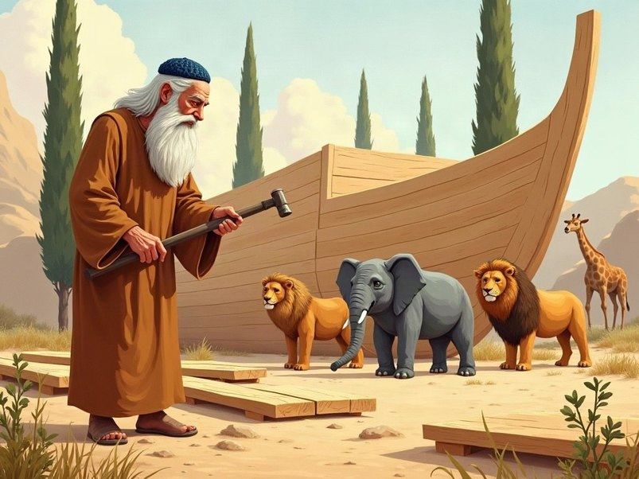

לוֹמְדִים
• נֹחַ הָיָה צַדִּיק.
• נֹחַ בָּנָה תֵּבָה גְּדוֹלָה.
מִלִּים קָשׁוֹת | צַדִּיק – אִישׁ טוֹב שֶׁעוֹשֶׂה רְצוֹן ה'  תֵּבָה – סְפִינָה גְּדוֹלָה מֵעֵץ  מַבּוּל – הַרְבֵּה מַיִם שֶׁכִּסּוּ אֶת הָאָרֶץ

מְשִׂימָה 1 הַקִּיפוּ אֶת הַתְּשׁוּבָה הַנְּכוֹנָה
1. מִמָּה בָּנָה נֹחַ אֶת הַתֵּבָה?
✓ מֵעֵץ
2. כַּמָּה מִכׇּל סוּג שֶׁל בַּעֲלֵי חַיִּים נִכְנְסוּ לַתֵּבָה?
✓ זוּג

מְשִׂימָה 2 תְּמוּנָה וּמִשְׁפָּט
כִּתְבוּ לְיַד כׇּל מִשְׁפָּט אֶת מִסְפַּר הַתְּמוּנָה הַמַּתְאִימָה.
[ 3 ] בַּעֲלֵי הַחַיִּם נִכְנְסוּ לַתֵּבָה זוּג זוּג.
[ 2 ] נֹחַ בָּנָה תֵּבָה גְּדוֹלָה מֵעֵץ.
[ 1 ] יָרַד מַבּוּל שֶׁל מַיִם.

יְחִידָה 6 · הַיּוֹנָה וְהַקֶּשֶׁת

בְּרֵאשִׁית פְּרָקִים ח–ט
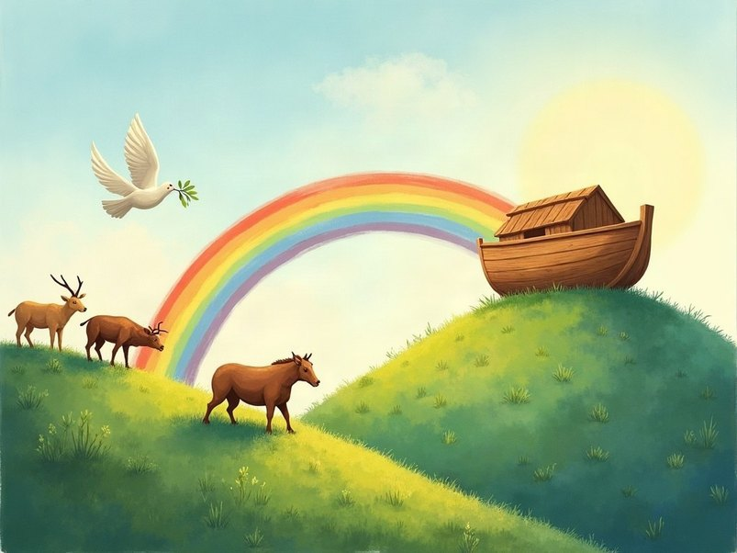

לוֹמְדִים
• הַיּוֹנָה הֵבִיאָה עֲלֵה זַיִת.
• הַקֶּשֶׁת הִיא סִימָן שֶׁל הַבְטָחָה.
מִלִּים קָשׁוֹת | עֲלֵה זַיִת – עָלֶה שֶׁל עֵץ זַיִת  קֶשֶׁת – קֶשֶׁת צְבָעִים בַּשָּׁמַיִם  בְּרִית – הַבְטָחָה

מְשִׂימָה 1 נָכוֹן אוֹ לֹא נָכוֹן?
1. הַיּוֹנָה הֵבִיאָה עֲלֵה זַיִת. ← נָכוֹן
2. הַקֶּשֶׁת הִיא סִימָן שֶׁיָּבוֹא מַבּוּל. ← לֹא נָכוֹן
3. הַגֶּשֶׁם יָרַד אַרְבָּעִים יוֹם. ← נָכוֹן

יְחִידָה 7 · מִגְדַּל בָּבֶל

בְּרֵאשִׁית פֶּרֶק יא
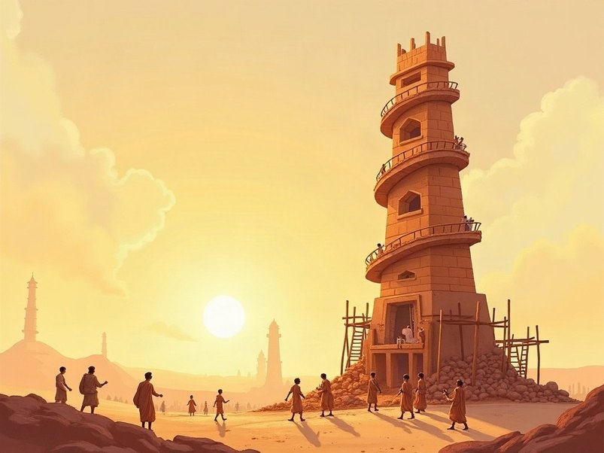

לוֹמְדִים
• הָאֲנָשִׁים בָּנוּ מִגְדָּל גָּבוֹהַּ.
• ה' בִּלְבֵּל אֶת הַשָּׂפָה שֶׁלָּהֶם.
מִלִּים קָשׁוֹת | מִגְדָּל – בִּנְיָן גָּבוֹהַּ מְאוֹד  שָׂפָה – לָשׁוֹן שֶׁמְּדַבְּרִים בָּהּ  נָפוּץ – נִתְפַּזֵּר לְכׇל מָקוֹם

מְשִׂימָה 1 הַקִּיפוּ אֶת הַתְּשׁוּבָה הַנְּכוֹנָה
1. מָה רָצוּ לִבְנוֹת אַנְשֵׁי בָּבֶל?
✓ מִגְדָּל גָּבוֹהַּ
2. מָה עָשָׂה ה'?
✓ בִּלְבֵּל אֶת הַשָּׂפָה

יְחִידָה 8 · לֶךְ לְךָ – אַבְרָהָם יוֹצֵא לַדֶּרֶךְ

בְּרֵאשִׁית פְּרָקִים יב–יג
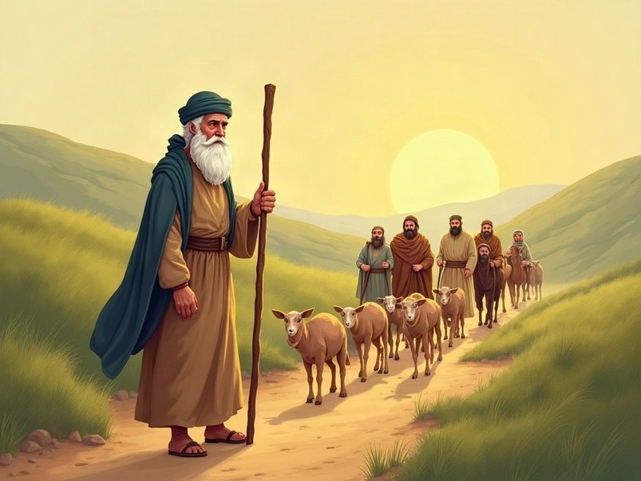

לוֹמְדִים
• ה' אָמַר לְאַבְרָם: לֵךְ לְאֶרֶץ כְּנַעַן.
• אַבְרָם רָצָה שָׁלוֹם עִם לוֹט.
מִלִּים קָשׁוֹת | מוֹלֶדֶת – הַמָּקוֹם שֶׁבּוֹ נוֹלַד הָאָדָם  מְרִיבָה – רִיב, וִכּוּחַ  אֶרֶץ כְּנַעַן – אֶרֶץ יִשְׂרָאֵל

מְשִׂימָה 1 נָכוֹן אוֹ לֹא נָכוֹן?
1. ה' אָמַר לְאַבְרָם לָלֶכֶת לְאֶרֶץ כְּנַעַן. ← נָכוֹן
2. לוֹט הָיָה הָאָח שֶׁל אַבְרָם. ← לֹא נָכוֹן
3. אַבְרָם רָצָה שָׁלוֹם וְלֹא מְרִיבָה. ← נָכוֹן

מְשִׂימָה 2 תְּמוּנָה וּמִשְׁפָּט
כִּתְבוּ לְיַד כׇּל מִשְׁפָּט אֶת מִסְפַּר הַתְּמוּנָה הַמַּתְאִימָה.
[ 2 ] הָרוֹעִים שֶׁל אַבְרָם וְשֶׁל לוֹט רָבוּ.
[ 1 ] אַבְרָם הָלַךְ לְאֶרֶץ כְּנַעַן.
[ 3 ] אַבְרָם אָמַר: אַל נָא תְהִי מְרִיבָה.

יְחִידָה 9 · כַּכּוֹכָבִים – בְּרִית בֵּין הַבְּתָרִים וּבְרִית מִילָה

בְּרֵאשִׁית פְּרָקִים טו–יז
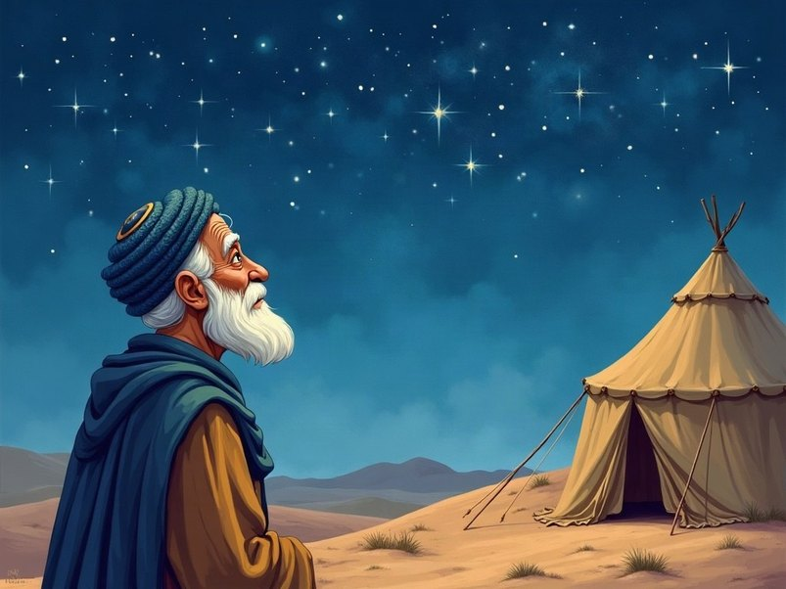

לוֹמְדִים
• ה' אָמַר לְאַבְרָם: סְפֹר אֶת הַכּוֹכָבִים.
• אַבְרָם קִבֵּל שֵׁם חָדָשׁ – אַבְרָהָם.
מִלִּים קָשׁוֹת | הַבֶּט – תִּסְתַּכֵּל  זֶרַע – יְלָדִים וּנְכָדִים  בְּרִית – הַבְטָחָה בֵּין ה' לְאַבְרָהָם

מְשִׂימָה 1 הַקִּיפוּ אֶת הַתְּשׁוּבָה הַנְּכוֹנָה
1. אֶל מָה אָמַר ה' לְאַבְרָם לְהַבִּיט?
✓ אֶל הַכּוֹכָבִים
2. מָה הַשֵּׁם הֶחָדָשׁ שֶׁל אַבְרָם?
✓ אַבְרָהָם

חֲזָרָה

מְשִׂימָה 1 סַדְּרוּ אֶת הַסִּפּוּרִים לְפִי הַסֵּדֶר
כִּתְבוּ מִסְפָּר בַּמִּשְׁבֶּצֶת.
1. ה' בָּרָא אֶת הָעוֹלָם בְּשִׁשָּׁה יָמִים.
2. בַּיּוֹם הַשְּׁבִיעִי ה' שָׁבַת וְקִדֵּשׁ אֶת יוֹם הַשַּׁבָּת.
3. ה' שָׂם אֶת הָאָדָם בְּגַן עֵדֶן וְצִוָּה עָלָיו לֹא לֶאֱכֹל מֵעֵץ הַדַּעַת.
4. קַיִן וְהֶבֶל הֵבִיאוּ מִנְחָה לַה'; קַיִן כָּעַס וּפָגַע בְּאָחִיו.
5. נֹחַ הַצַּדִּיק בָּנָה תֵּבָה וְנִכְנַס אֵלֶיהָ עִם מִשְׁפַּחְתּוֹ וּבַעֲלֵי הַחַיִּים.
6. הַיּוֹנָה הֵבִיאָה עֲלֵה זַיִת, וְה' שָׂם קֶשֶׁת בֶּעָנָן כְּסִימָן לְהַבְטָחָה.
7. אַנְשֵׁי בָּבֶל בָּנוּ מִגְדָּל גָּבוֹהַּ, וְה' בִּלְבֵּל אֶת שְׂפָתָם.
8. אַבְרָם הָלַךְ לְאֶרֶץ כְּנַעַן כְּמוֹ שֶׁצִּוָּה ה', וְעָשָׂה שָׁלוֹם עִם לוֹט.
9. ה' הִבְטִיחַ לְאַבְרָהָם צֶאֱצָאִים רַבִּים כַּכּוֹכָבִים וְנָתַן לוֹ בְּרִית מִילָה.

כׇּל הַכָּבוֹד!
סִיַּמְתִּי אֶת מַחְוָן – חוֹבֶרֶת עֲבוֹדָה · מֻתְאָם – חֻמַּשׁ בְּרֵאשִׁית

